Prijedlog PRIPREME ZA IZVOĐENJE NASTAVNOG SATA POVIJESTI

NASTAVNA TEMA: Franci, Arapi, Bizantsko Carstvo i Mletačka Republika |  | ŠKOLA:
NASTAVNA JEDINICA: 4.1. Franačka |  | UČITELJ/ICA:
REDNI BROJ: 9. |  | RAZRED:
TIP NASTAVNOG SATA: obrada |  | DATUM:
SADRŽAJ ZA OSTVARIVANJE ODGOJNO-OBRAZOVNIH ISHODA:  Franci, Arapi i Bizantsko Carstvo – od velesila do pada |  | DOMENA:  Politika
ISHOD PREDMETA:  POV OŠ D.6.1.  Učenik objašnjava oblike vlasti i načine upravljanja državom u srednjem i ranom novom vijeku. |  | ISHOD TEME:  Učenik  – objašnjava utjecaj politike i ratova na teritorijalne promjene – bizantsko-franački ratovi
ISHODI NA RAZINI AKTIVNOSTI NASTAVNE JEDINICE:
Učenik
- opisuje vladavinu Karla Velikog
- opisuje uzroke i posljedice slabljenja Franačke
- pokazuje na zemljovidu područje Franačke države Karla Velikog
- opisuje posljedice Aachenskog mira na teritorij Hrvatske
- s pomoću zemljovida objašnjava teritorijalne podjele Franačke nakon smrti Karla Velikog
OBLICI RADA:
frontalni rad, individualni rad, rad u paru
NASTAVNE METODE:
razgovor, čitanje i rad na tekstu u tiskanom i digitalnom udžbeniku, rad sa slikovnim materijalom u tiskanom udžbeniku,
(*napomena: DDS je kratica za dodatni digitalni sadržaj dalje u tekstu kratica u DDS)
KLJUČNI POJMOVI:
kralj, Karlo veliki, mir u Aachenu 812. godine

NASTAVNA SREDSTVA I POMAGALA:
Udžbenik str. 18 – 21, računalo i LCD projektor/pametna ploča, tablet, dodatni digitalni sadržaji (mozaBook i e-sfera), slikovni materijali
POVEZANOST S NASTAVNIM PREDMETIMA:  Geografija, Vjeronauk, Hrvatski jezik  POVEZANOST S MEĐUPREDMETNIM TEMAMA:  UKU, IKT, OSR |  |  | POVIJESNI TEHNIČKI KONCEPTI:  Uzroci i posljedice; Vrijeme i prostor
ORGANIZACIJA I TIJEK NASTAVNOG SATA
STRUKTURA NASTAVNOG SATA | Prijedlog AKTIVNOSTI |  | VREDNOVANJE  VZU – vrednovanje za učenje  VKU – vrednovanje kao učenje  VN – vrednovanje naučenog
UVODNI DIO | - zatražiti od učenika da zapišu asocijaciju na riječ kralj; najčešće riječi zapisati na ploču i objasniti učenicima zašto će ta riječ biti važna na današnjem satu  - najaviti cilj današnjeg sata – objasniti utjecaj politike i ratova na teritorijalne promjene – bizantsko-franački ratovi |  | - oluja ideja (VZU)
GLAVNI DIO | - učenička aktivnost: pročitati prva dva odlomka u udžbeniku na str. 18-19 te riješiti radni listić  1. Narod koji je osnovao Franačku su ______________ koji su predvođeni vojskovođom ______________ iz dinastije ___________ osnovali jaku državu sa sjedištem u gradu __________ .  2. Većina stanovnika Franačke pripadali su _____________ (ime vjeri). Merovinšku dinastiju naslijedila je dinastija _____________ iz koje dolazi Pipin Mali. Pod njegovim je pokroviteljstvom osnovana ________________ (ime države) sa sjedištem u Rimu.  3. Što nam uvođenje desetine govori o odnosu Franačke i Papinske Države?  - učitelj/ica će iznijeti činjenicu da je Pipina Malog naslijedio njegov sin Karlo koji je dobio nadimak Veliki; zatražiti od učenika da razmisle i u paru diskutiraju o tome zašto se nekoga može nazvati Velikim  - učenici analiziraju zemljovid na str. 20 u udžbeniku koji prikazuje Franačku u vrijeme Karla Velikog; prepoznaju teritorije na kojima se prostire država, a zatim uspoređuju taj zemljovid sa suvremenom političkom kartom Europe te nabrajaju današnje države na kojima se prostirala Franačka Karla Velikog  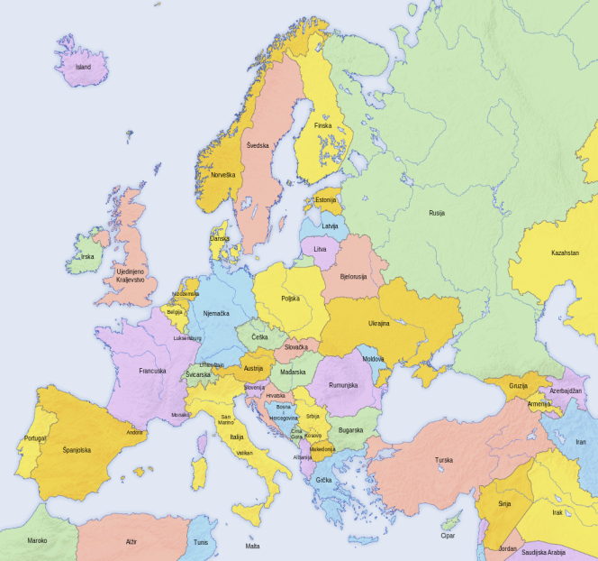  *preuzeto: https://hr.wikipedia.org/wiki/Datoteka:Europe_countries map_2_hr.svg  - učenici navode dijelove Hrvatske koji su potpadali pod Franačku vlast  - vođenim razgovorom učenici će analizirati Portret Karla Velikog (udžbenik str. 22); pitanja koja se postavljaju u analizi: Što je portret? Zašto se slikaju portreti? Koja je njihova uloga? Kako je Karlo odjeven? Po čemu zaključuješ da je bio kralj? Što drži u lijevoj, a što u desnoj ruci? Što se time simbolizira?  - radom na tekstu (udžbenik str. 19) učenici će navesti uzroke i posljedice franačko-bizantskog rata te posljedice sukoba za hrvatski prostor  - učitelj/ica će ispričati priču o Karlovim nasljednicima koji su se sukobili zbog podjele teritorija; sukob je okončan mirom u Verdunu 843. godine, a sukob zbog podjele teritorija iskoristili drugi narodi želeći proširiti svoj teritorij  - s pomoću povijesnog zemljovida učenici će izdvojiti države koje su nastale na području nekadašnje Franačke |  | - radni listić koristi se za vrednovanje za učenje, važna je njegova povezanost s ishodima učenja (VZU)  - snalaženje na povijesnom zemljovidu - procjena sposobnosti zapažanja i izdvajanja podataka (VZU)  - učitelj/ica potvrđuje točnost učeničkih odgovora dajući im dodatne informacije ili pomoć pri definiranju traženih pojmova (VZU)  - snalaženje povijesnom zemljovidu - procjena sposobnosti zapažanja i izdvajanja podataka (VZU)
ZAVRŠNI DIO | - učitelj/ica će zatražiti od učenika da ukratko na primjeru Franačke odgovore na pitanje kako politika i ratovi mogu utjecati na povećanje i pad moći države?  - dogovor za domaću zadaću: Nakon smrti Karla Velikog došlo je do pada moći Franačke. Uzrok tome je bio sukob oko podjele teritorija. Zapiši kako se taj problem mogao riješiti. |  | - izlazna kartica (postavljeno pitanje koje povezuje gradivo, učenici odgovaraju u bilježnice ili digitalno u obliku odgovora s par kratkih rečenica) (VZU)
Plan ploče
Franci, Arapi i Bizantsko Carstvo – od velesila do pada

- Franačka – država na prostoru rimske provincije Galije
- dobri odnosi s Crkvom
- Karlo – stvorio jaku državu pa je prozvan Karlo Veliki
- okrunjen za kralja 800. godine – Bizant ne pristaje kraljevsku titulu
- franačko-bizantski sukob – mir u Aachenu 812. godine
- smrću Karla Velikog došlo je do slabljenja i podjele Franačke
- podjela dogovorena mirom u Verdunu 843. godine
- Oton I. – Sveto Rimsko Carstvo Njemačke Narodnosti

